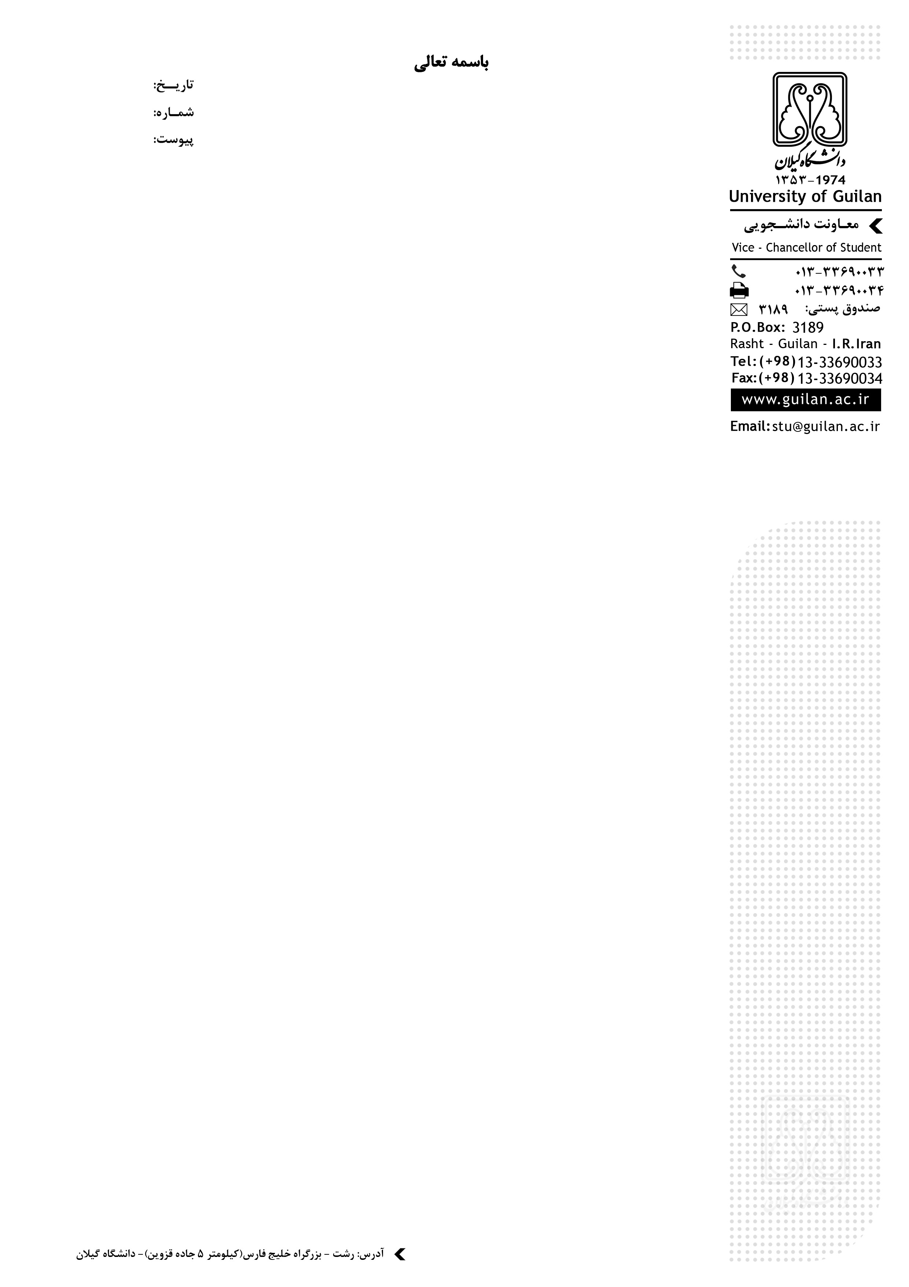

**به کلیه دانشگاهها – موسسات – پژوهشگاه ها و مراکز آموزش عالی**

با سلام و احترام ، به استحضار می رساند ، مهمانسرای دانشجویی دانشگاه گیلان واقع در شهر رشت - کیلومتر 7 جاده رشت – قزوین ، داخل مجموعه دانشگاهی ، آمادگی خود را در تمام طول سال جهت پذیرش و اسکان دانشگاهیان گرامی، اعلام می دارد .

ظرفیت سوئیت ها، 2تخته و 3 تخته و دارای فضایی بین 25 تا 30 مترمربع و امکاناتی همچون تخت و وسایل خواب ، یخچال، تلویزیون، حمام و دستشویی، آشپزخانه همراه با گاز و سیستم گرما و سرما می باشد.

از خصوصیات بارز مهمانسرا **:**

1. موقعیت جغرافیایی منطقه
2. نزدیکی به شهر تاریخی ماسوله ( 70 کیلومتر)
3. نزدیکی به فرودگاه بین المللی رشت ( 10 کیلومتر )
4. نزدیکی به سواحل زیبای استان گیلان ( فاصله تا بندر انزلی 45 کیلومتر )
5. نزدیکی به منطقه آزاد بندر انزلی ( 35 کیلومتر )
6. مجاورت موزه میراث روستایی استان گیلان ( 5 کیلومتر )

تعرفه ها به شرح ذیل است :

|  |  |
| --- | --- |
| ظرفیت اتاق | **تعرفه** |
| 2 تخته | **1.500.000**ریال |
| 3 تخته | **000/800/1** ریال |
| نفر مازاد (هر سوئیت حداکثر 2 نفر) هر نفر 400.000 ریال | |

جهت کسب اطلاعات بیشتر در ساعات اداري با شماره های **33690671-013** وشماره همراه **09113343501 آقای یوسفی** تماس بگیرید.

**مسئول مهمانسرای دانشجویی**